Министерство науки и высшего образования Российской Федерации

**Федеральное государственное бюджетное образовательное учреждение**

**высшего образования**

«Владимирский государственный университет

имени Александра Григорьевича и Николая Григорьевича Столетовых»

(ВлГУ)

Кафедра информационных систем и программной инженерии

**Лабораторная работа №1**

**по дисциплине**

**«Основы информационного дизайна»**

**Программа Adobe Photoshop**

**ЗНАКОМСТВО С ПРОГРАММОЙ**

**Выполнил**:

ст. гр. ПРИ-120

Д. А. Грачев

**Принял**:

Преподаватель

Ланская М. С.

Владимир, 2021

ЦЕЛЬ РАБОТЫ

Познакомиться с интерфейсом программы; научиться пользоваться основными инструментами рисования.

ВЫПОЛННЕИЕ РАБОТЫ

1. Откроем фотографию с помощью программы Photoshop (Рис. 1)

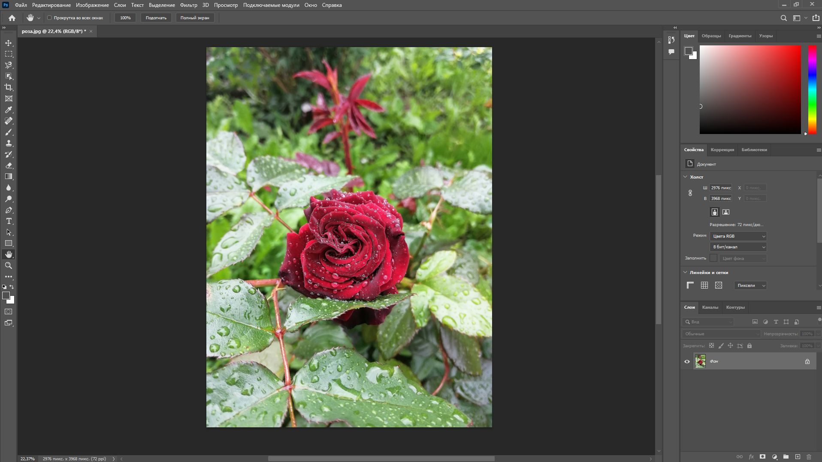

Рисунок

1. С помощью инструмента «Магнитное лассо» выделим цветок (Рис. 2)

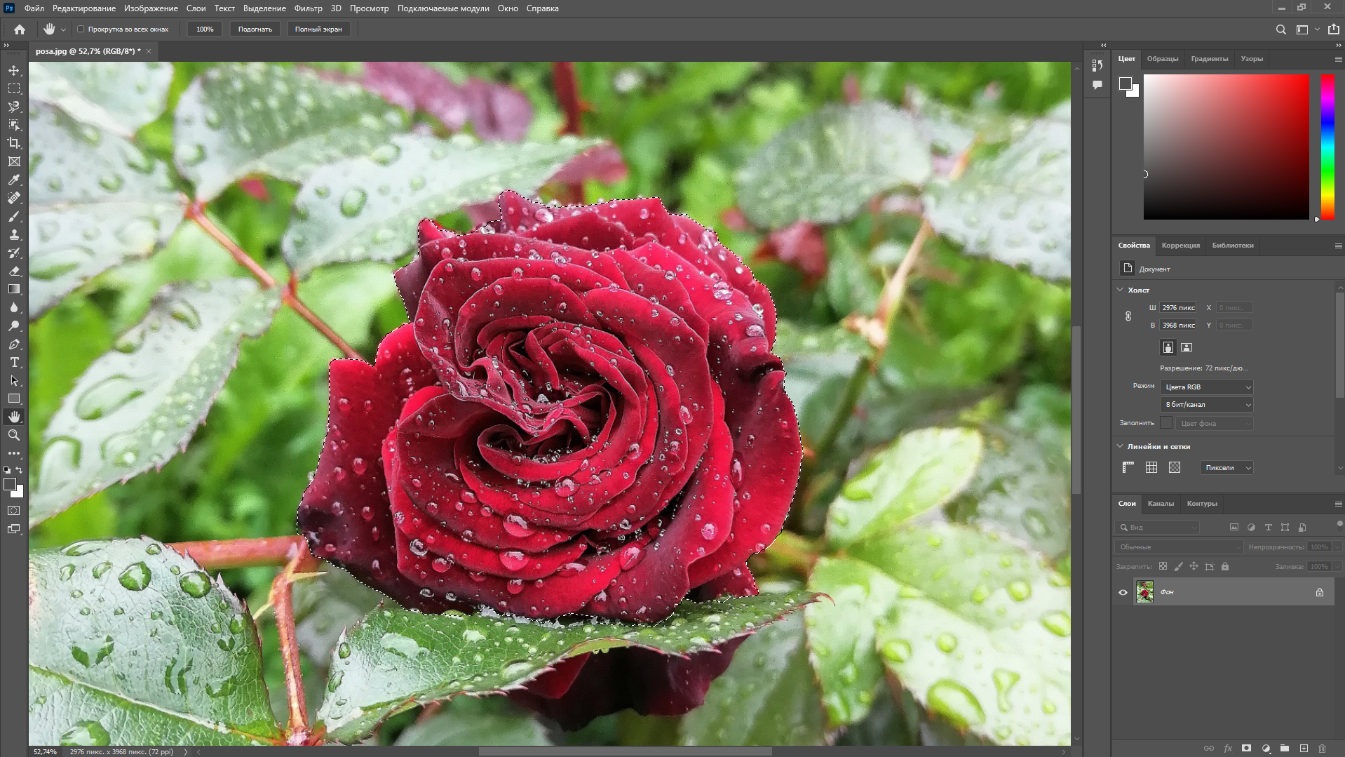

Рисунок

1. Используя меню «Изображение/Коррекция/ Цветовой тон/Насыщенность» изменим цвет цветка (Рис. 3)

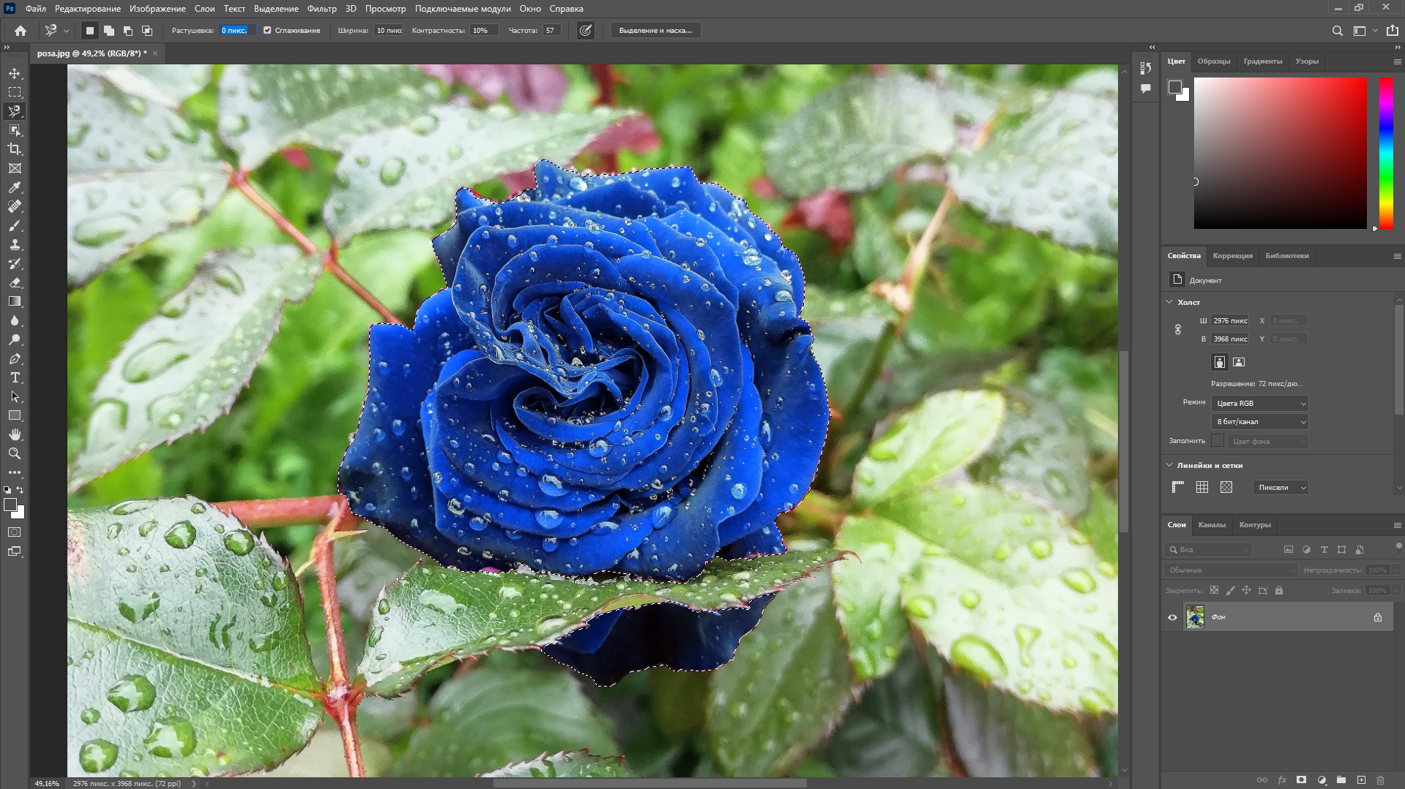

Рисунок

1. Так же изменим цвет еще одного цветка на фоне (Рис. 4)

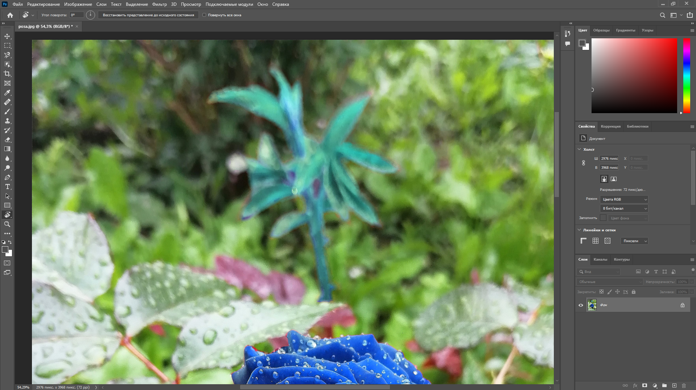

Рисунок

1. Готовое изображение «Синяя роза» (Рис. 5)

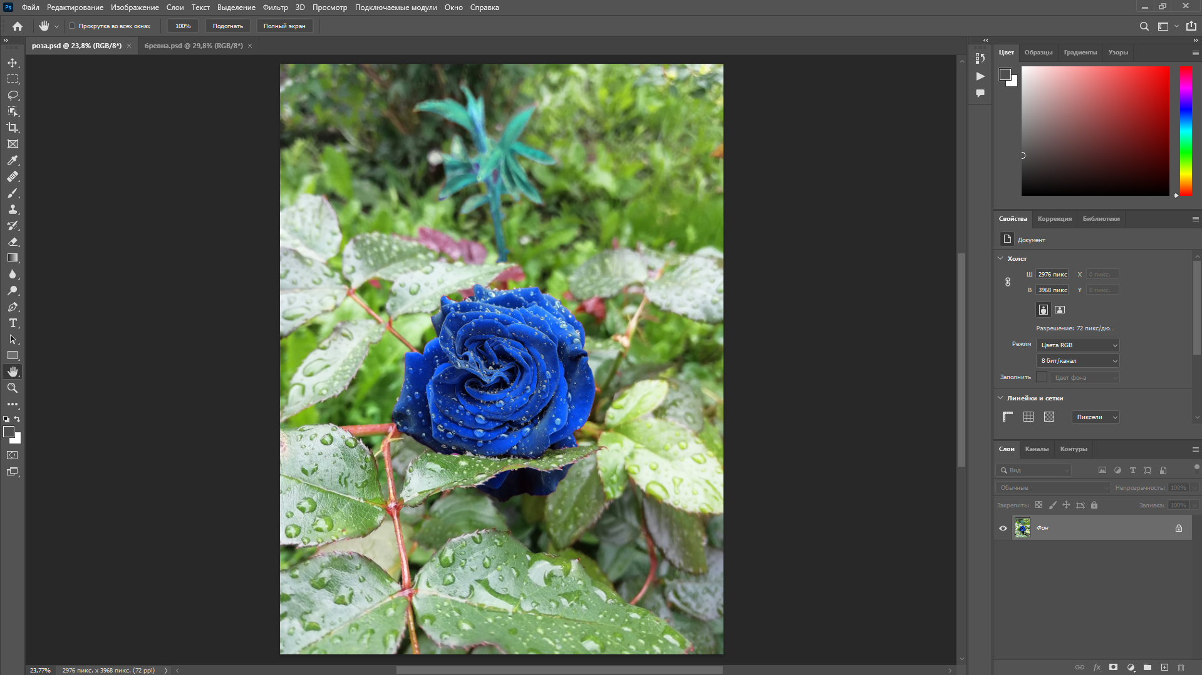

Рисунок

1. Возьмем еще одну фотографию (Рис. 6)

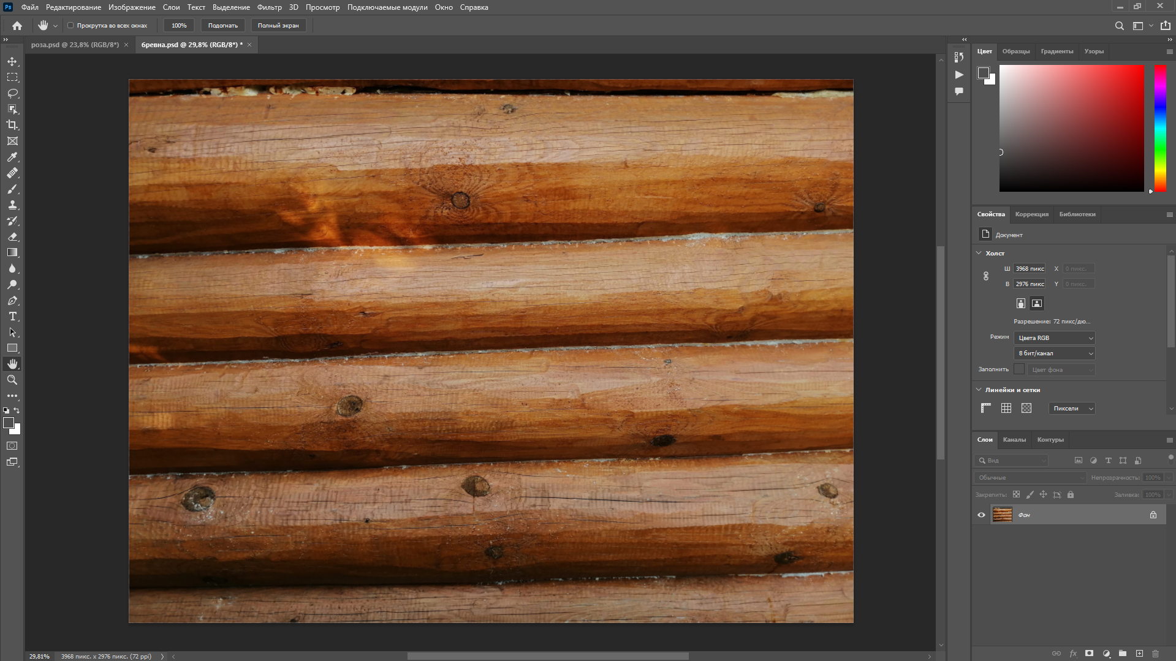

Рисунок

1. Изменим с помощью тех же инструментов цвета отдельных бревен, получим изображение «Радужные бревна» (Рис. 7)

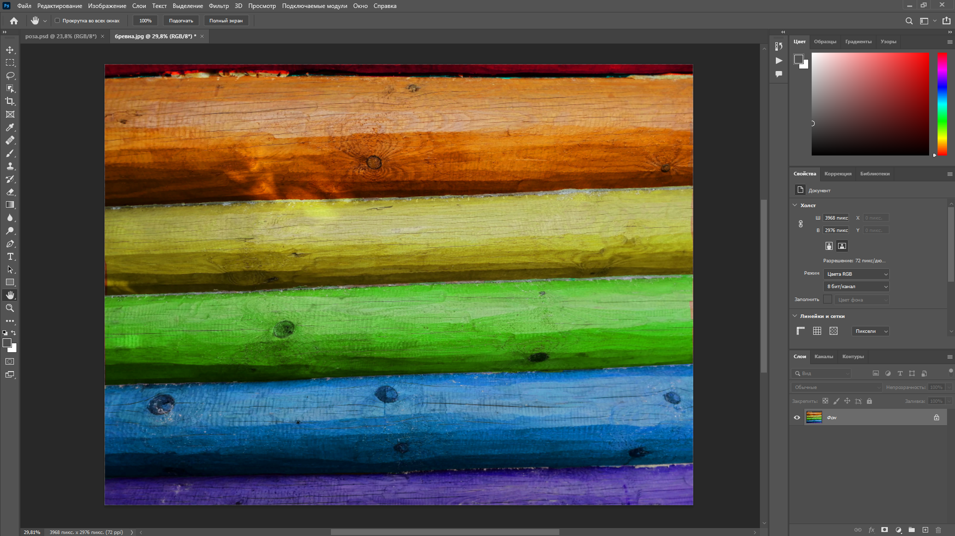

Рисунок

ВЫВОД

В ходе выполнения лабораторной работы были получены практические навыки по пользованию основными инструментами программы Photoshop.